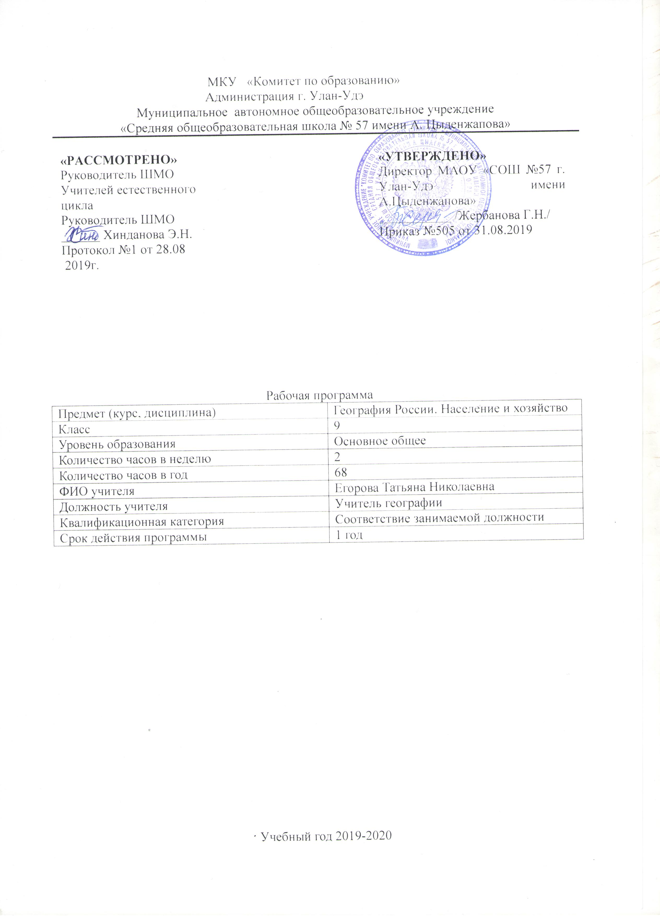Пояснительная записка

Рабочая программа по географии для 9 класса составлена в соответствии с
правовыми нормативными документами:

- Федеральный Закон от 29.12. 2012 г. № 273-ФЗ «Об образовании в Российской Федерации» (с изменениями);
- Федеральный государственный образовательный стандарт основного общего образования, утвержденным приказом Министерства образования и науки Российской Федерации от 17.12.2010 № 1897 (далее – ФГОС основного общего образования) (в ред. Приказов Минобрнауки России от 29.12.2014 N 1644, от 31.12.2015 N 1577);
Приказ Министерства просвещения Российской Федерации от 08.05.2019 г. № 233 «О внесении изменений в федеральный перечень учебников, рекомендуемых к использованию при реализации имеющих государственную аккредитацию образовательных программ начального общего, основного общего, среднего общего образования, утвержденный приказом Министерства просвещения Российской Федерации от 28.12.2018 г. № 345.
Рабочая программа по географии (М.: Дрофа, 2013) Рабочей программы основного общего образования по географии 5-9 классы (И, И, Баринова, В.П .Дронов ,И.В .Душина ,В.И.Сиротин) к УМК под редакцией В.П.Дронов, В.Я.Ром. География. Россия. Население и хозяйство. 9 кл. – М.: Дрофа, 2018
Программа рассчитана на 2 часа в неделю и состоит из 68 часов

Цели:
• освоение знаний об основных географических понятиях, географических особенностях природы, населения и хозяйства разных территорий; о своей Родине — России во всем ее разнообразии и целостности; об окружающей среде, путях ее сохранения и рационального использования;
• овладение умениями ориентироваться на местности; использовать один из «языков» международного общения — географическую карту, статистические материалы, современные геоинформационные технологии для поиска, интерпретации и демонстрации различных географических данных; применять географические знания для объяснения и оценки разнообразных явлений и процессов;
• развитие познавательных интересов, интеллектуальных и творческих способностей в процессе наблюдений за состоянием окружающей среды, решения географических задач, самостоятельного приобретения новых знаний;
• воспитание любви к своей местности, своему региону, своей стране, взаимопонимания с другими народами; экологической культуры, позитивного отношения к окружающей среде;
• формирование способности и готовности к использованию географических знаний и умений в повседневной жизни, сохранению окружающей среды и социально-ответственному поведению в ней; адаптации к условиям проживания на определенной территории; самостоятельному оцениванию уровня безопасности окружающей среды как сферы жизнедеятельности.

Результаты обучения:

Личностные :
Российская гражданская идентичность (патриотизм, уважение к Отечеству, к прошлому и настоящему многонационального народа России, чувство ответственности и долга перед Родиной, идентификация себя в качестве гражданина России, субъективная значимость использования русского языка и языков народов России, осознание и ощущение личностной сопричастности судьбе российского народа) Осознание этнической принадлежности, знание истории, языка, культуры своего народа, своего края, основ культурного наследия народов России и человечества (идентичность человека с российской многонациональной культурой, сопричастность истории народов и государств, находившихся на территории современной России); интериоризация гуманистических, демократических и традиционных ценностей многонационального российского общества.
Метапредметные:
Умение определять понятия, создавать обобщения, устанавливать аналогии, классифицировать, самостоятельно выбирать основания и критерии для классификации, устанавливать причинно-следственные связи, строить логическое рассуждение,
Умение создавать, применять и преобразовывать знаки и символы, модели и схемы для решения учебных и познавательных задач.
Предметные
В результате изучения географии ученик должен понимать
основные географические понятия и термины; различия географических карт по содержанию;
географические явления и процессы в геосферах, взаимосвязи между ними, их изменение в результате деятельности человека;
различия в хозяйственном освоении разных территорий и акваторий; связь между географическим положением, природными условиями, ресурсами и хозяйством отдельных регионов и стран;
специфику географического положения и административно-территориального устройства Российской Федерации; особенности ее населения, основных отраслей хозяйства, природно-хозяйственных зон и районов;
природные и антропогенные причины возникновения геоэкологических проблем на локальном, региональном и глобальном уровнях; меры по сохранению природы и защите людей от стихийных природных и техногенных явлений;
выделять, описывать и объяснять признаки географических. объектов и явлений;
находить в разных источниках и анализировать информацию, необходимую для изучения географических объектов и явлений, разных территорий Земли, их обеспеченности природными и человеческими ресурсами, хозяйственного потенциала, экологических проблем;
приводить примеры: использования и охраны природных ресурсов, адаптации человека к условиям окружающей среды, ее влияния на формирование культуры народов; районов разной специализации, центров производства важнейших видов продукции, основных коммуникаций и их узлов, внутригосударственных и внешних экономических связей России, а также крупнейших регионов и стран мира;
составлять краткую географическую характеристику разных территорий на основе разнообразных источников географической информации и форм ее представления;
определять на местности, плане и карте географические координаты и местоположение географических объектов;
применять приборы и инструменты для определения количественных и качественных характеристик компонентов природы; представлять результаты измерений в разной форме; выявлять на этой основе эмпирические зависимости;
из разных источников: картографических, статистических, геоинформационных.
Называть (показывать):
- основные отрасли хозяйства, отраслевые комплексы, крупнейшие промышленные центры;
- основные транспортные магистрали и крупные транспортные узлы;
- географические районы, их территориальный состав;
- отрасли местной промышленности.

Описывать:
- природные ресурсы;
- периоды формирования хозяйства России;
- особенности отра
- экономические связи районов;
- состав и структуру отраслевых комплексов;
- основные грузо - и пассажиропотоки.
Объяснять:
- различия в освоении территории;
- влияние разных факторов на формирование географической структуры районов;
- размещение главных центров производства;
- сельскохозяйственную специализацию территории;
- структуру ввоза и вывоза;

Тематическое планирование

№ п/п | Название раздела | Количество часов | контроль
1. | Место России в мире | 4 | Работа с картой
3. | Население Российской Федерации | 8 | тесты
4. | География хозяйства России Важнейшие межотраслевые комплексы России и их география | 22 | Тесты, практические работы
6. | Хозяйственные районы России | 34 | практические работы, работа с картой
 | Итого: | 68

Содержание материала и результаты обучения

№ | Раздел | часы | Содержание | Результаты обучения
1. | Место России в мире | 4 | Экономико-географическое положение .России  Факторы ЭГП России: огромная территория, ограниченность выхода к морям Мирового океана, большое число стран-соседей. Плюсы и минусы географического положения страны. Политико-географическое положение России. Административно-территориальное деление России и его эволюция. Россия – федеративное государство. Субъекты РФ. Территориальные и национальные образования в составе РФ. Федеральные округа. | Различать принципы выделения и устанавливать соотношения между государственной территорией и исключительной экономической зоной России; оценивать воздействие географического положения России и ее отдельных частей на особенности природы, жизнь и хозяйственную деятельность населения;
2 | Население России | 8 | Демография. Переписи населения. Численность населения России и ее динамика. Естественный прирост населения. Воспроизводство населения  Демографические кризисы. Демографическая ситуация в современной России. Половозрастная структура населения. Трудовые ресурсы России. Рынок труда. Безработица в России.  Плотность населения. Две зоны расселения и их характеристики. Миграции населения Внутренние и внешние миграции в России. Вынужденные переселенцы, беженцы. Миграционные волны.  Расселение и его формы. Города России. Урбанизация. Уровень урбанизации субъектов Федерации. Функции городских поселений и виды городов. Городские агломерации.  Народы России. Языковая классификация народов. Языковые семьи и группы. Религиозный состав населения, прирост, воспроизводство населения, трудовые ресурсы  . | Различать (распознавать, приводить примеры) демографические процессы и явления, характеризующие динамику численности населения России и отдельных регионов; факторы, определяющие динамику населения России, половозрастную структуру, особенности размещения населения по территории страны, географические различия в уровне занятости, качестве и уровне жизни населения; использовать знания о естественном и механическом движении населения, половозрастной структуре, трудовых ресурсах, городском и сельском населении, этническом и религиозном составе населения России
3. | География хозяйства РФ | 22 | Национальная экономика. Понятие о предприятиях материальной и нематериальной сферы. Отрасли хозяйства. Три сектора национальной экономики. Отраслевая структура экономики. Межотраслевые комплексы. Факторы размещения производства. Сырьевой, топливный, водный, трудовой, потребительский, транспортный и экологический факторы. трудовой, потребительский, транспортный и экологический факторы.  Топливно-энергетический комплекс. Нефтяная, газовая и угольная промышленность. Нефтегазовые базы и угольные бассейны России. Их хозяйственная оценка. Электроэнергетика. Гидравлические, тепловые и атомные электростанции и их виды. Крупнейшие каскады ГЭС. Альтернативная энергетика. Единая энергосистема России. Металлургический комплекс. Черная металлургия. Особенности организации производства: концентрация и комбинирование. Комбинат полного цикла. Факторы размещения отрасли. Металлургические базы России. Цветная металлургия. Размещение основных отраслей цветной металлургии.  Машиностроение. Отрасли машиностроения и факторы их размещения. Тяжелое, транспортное, сельскохозяйственное, энергетическое машиностроение, тракторостроение и станкостроение  Химическая промышленность. Сырьевая база и отрасли химической промышленности. Горная химия, основная химия, химия органического синтеза и факторы их размещения.  Лесная промышленность. Отрасли лесной промышленности: лесозаготовка, деревообработка, целлюлозно бумажная промышленность и лесная химия. Лесопромышленные комплексы. Агропромышленный комплекс и его звенья. Сельское хозяйство. Отрасли растениеводства и животноводства и их размещение по территории России. Отрасли легкой и пищевой промышленности и факторы их размещения.  Транспорт и его роль в национальной экономике. Виды транспорта: железнодорожный, автомобильный, трубопроводный, водный и воздушный. Достоинства и недостатки различных видов транспорта. Транспортная сеть и ее элементы.  Отрасли нематериальной сферы. Сфера услуг и ее география | Для решения практико-ориентированных задач в в контексте реальной жизни; различать (распознавать) показатели, характеризующие отраслевую; функциональную и территориальную структуру хозяйства России; использовать знания о факторах размещения хозяйства и особенностях размещения отраслей экономики России для объяснения особенностей отраслевой, функциональной и территориальной структуры хозяйства России на основе анализа факторов, влияющих на размещение отраслей и отдельных предприятий по территории страны.
 | Хозяйственные районы районы РФ | 34 | Экономическое районирование и экономические районы России. Специализация и географическое разделение труда.  Центральный экономический район, его географическое положение, ресурсы, население и специфика хозяйственной специализации. Исторический, экономический, культурный и административный центр страны. Ограниченные природные ресурсы. Ключевая роль машиностроения. Старейший центр текстильной Центрально-Черноземный экономический район, его географическое положение, ресурсы, население и специфика хозяйственной специализации. Ведущая роль природных ресурсов в развитии хозяйства района. ЦЧР – один из крупнейших сельскохозяйственных районов России.  Волго-Вятский экономический район, его географическое положение, ресурсы, население и специфика хозяйственной специализации. Выгодность экономико-географического положения. Высококвалифицированные трудовые ресурсы района. Крупнейший центр автомобилестроения страны. Нижегородская агломерация – экономическое ядро района.  Северо-Западный экономический район, его географическое положение, ресурсы, население и специфика хозяйственной специализации. Северо-Запад – транзитный район между Россией и Европой. Бедность природными ресурсами. Выгодное географическое положение – главный фактор развития промышленности района. Опора на привозное сырье. Машиностроение – ведущая отрасль промышленности района. Санкт-Петербург – многофункциональный центр района.Калининградская область – самая западная территория России.  Северный экономический район, его географическое положение, ресурсы, население и специфика хозяйственной специализации. Единственный сырьевой район Западной зоны. Русский Север – самый большой по площади район ЕТР. Топливные и энергетические ресурсы – основа хозяйства района. Мурманск – морские ворота страны.  Северо-Кавказский экономический район, его географическое положение, ресурсы, население и специфика хозяйственной специализации. Один из крупнейших по числу жителей и в то же время наименее урбанизированный район страны. Агроклиматические и рекреационные ресурсы. Выдающаяся роль сельского хозяйства и рекреационного хозяйства.  Поволжский экономический район, его географическое положение, ресурсы, население и специфика хозяйственной специализации. Крупный нефтегазоносный район. Благоприятные условия для развития сельского хозяйства. Высокая обеспеченность трудовыми ресурсами. «Автомобильный цех» страны. Нефтяная, газовая и химическая промышленность. Волго-Камский каскад ГЭС. Энергоемкие отрасли.  Уральский экономический район, его географическое положение, ресурсы, население и специфика хозяйственной специализации. Выгодное транзитное положение и богатые минеральные ресурсы. Старый промышленный район. Уральская металлургическая база; центр тяжелого машиностроения.  Западно-Сибирский экономический район, его географическое положение, ресурсы, население и специфика хозяйственной специализации. Главное богатство – огромные запасы нефти, газа и каменного угля. Ведущая роль топливно-энергетической промышленности. Черная металлургия Кузбасса.  Восточно-Сибирский экономический район, его географическое положение, ресурсы, население и и специфика хозяйственной специализации. Суровые природные условия и богатые природные ресурсы района. Огромные водные ресурсы Байкала и крупных рек. Ангаро-Енисейский каскад ГЭС — крупнейший производитель электроэнергии в стране. Перспективы развития энергоемких отраслей.  Дальневосточный экономический район, его географическое положение, ресурсы, население и специфика хозяйственной специализации. Благоприятное приморское положение, крайне слабая освоенность, удаленность от развитой части страны. Специализация – вывоз леса, рыбы, руд цветных металлов, золота, алмазов. | Оценивание положительных и отрицательных сторон географического положения хозяйственных райнов. Установление характера воздействия географического положения на природу, жизнь людей и хозяйство. Выявление и анализ условий для развития хозяйства.  Сопоставительный анализ различных по содержанию физико-географических и социально-экономических тематических карт, установление причинно-следственных связей и закономерностей развития хозяйства и размещения хозяйственных объектов. Анализ схем и статистических материалов, отражающих качественные и количественные параметры хозяйства и его структуру, формулирование выводов. Составление таблиц, диаграмм, графиков, описаний, характеристик, отражающих особенности хозяйства. Определение района и его подрайонов по краткому описанию (характеристике) характерных черт природы, населения и хозяйства. Анализ взаимодействия природы и человека на примере отдельных территорий.

